揭西县龙潭镇卫生院2020年院务公开

医疗机构概况
医疗机构基本信息
揭西县龙潭镇卫生院1996年建成。地处龙潭镇下圩，最远的村距卫生院的距离10公里左右，是全镇医疗技术培训、保健和急救中心，担负全镇的急、危病、多发病和公共卫生事件的抢救和治疗任务。卫生院总建筑面积2110平方米，服务人口3.8万人。465131315卫生院设有内科、妇产科、儿科、中医科、预防保健科、中西药房、急诊室、分娩室、手术室、住院部、护理部等；还设有X光室、心电图室、B超室、医学检验室等辅助检查科室。病房10间，病床20张。医疗机构依法执业登记的主要事项
①别、名称、地址、法定代表人；②所有制形式；③注册资金；④服务方式；⑤诊疗科目；⑥房屋建筑面积；⑦服务对象；⑧职工人数；⑨执业许可证登记号（医疗机构代码）等。
经批准开展的各项诊疗技术和特殊临床检验项目
预防保健科、内科、外科、妇产科、儿科、医学检验科、医学影像科、中医科、精神科门诊。
重点专科的人员组成
内、外、儿科：
刘志雄（副主任医师）、刘海生（主治医师）、
蔡文丰（医师）、张丽君（医师）、蔡文富（医士）、刘国俊（医师）、
卢丽珍（助理医师）
妇产科：
黄少华（主治医师）、 蔡丽斌（主治医师）、刘灵芝（医士）、陈晓霞（医师）
承担的教学任务
贯彻执行继续教育制度，做好卫技人员的三基理论、操作技能、住院医师规范化培训、医师定期考核等继续教育管理；组织业务学习、学术讲座，支持鼓励网上学习，按时校验继续教育学分，使卫技人员继续教育和管理制度化。
医疗机构环境
医疗机构位置及周边的交通
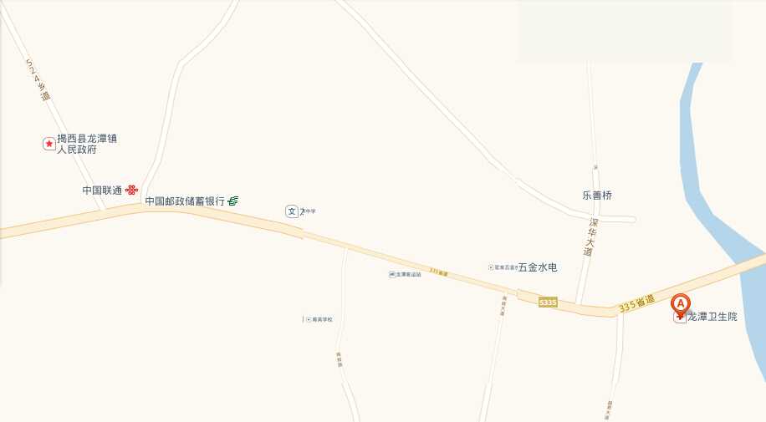
医疗机构内交通线路及导诊路标提示
楼层 | 门诊、住院大楼
三层 | 院长办公室、会议室、办公室、财务室
二层 | B超室、检验科、心电图室、预防保健科、护士站、医生办公室、公卫办公室、住院部
一层 | 预防保健科、中药房、西药房、收费处、中医内科、急诊室、治疗室、 X光室
门诊、急诊、住院部各病房的设置
设置门诊诊室4间，中医科、内科、妇产科儿童保健、预防保健科。
急诊科设置抢救室、输液室、留观室。住院部开放床位20张，一楼为急诊室、二楼为内外科、妇产科。
临床、医技科室名称、服务内容等医疗服务基本情况
设住院内科、儿科、外科、妇产科、急诊室、X光室、检验科、心电图室、B超室。
- 急诊室及住院部二十四小时接诊服务；
- 门诊开展无双休日服务；
3、医技检查服务如下表所示：
检测项目 | 检查时间 | 取结果时间 | 备注
B型超声波 | 随查 | 当天 | 查肝、胆空腹
心电图 | 随查 | 当天
血脂四项 |  |  | 素食2天、空腹
肾功能 |  |  | 当天上午九时前空腹
血糖 |  |  | 当天上午九时前空腹
乙肝两对半 |  | 当天下午五时后 | 当天上午九时前空腹
血常规 |  | 一小时后
大小便常规 |  | 半小时后
医疗机构服务时间
二十四小时全天候服务。
医疗服务概况
门诊、急诊、住院服务流程和便民服务措施及流程
一是强化服务意识，改善服务态度。要求医务人员对患者要满腔热忱，高度负责。推行文明用语和服务礼仪，杜绝服务忌语和服务态度“生、冷、硬、顶、推”现象，完善患者纠纷投诉处理机制，促进医患关系和谐。
二是做好入院宣教。把入院宣教、签订拒收红包协议书，作为一项常规工作来抓，落实责任制，提高患者的知晓度，构建良好医患关系。
三是开展无双休日服务。为更好地提供服务，双休日、节假日安排适当的门诊力量接诊，检验科的生化项目及其他医技检查照常开展。方便群众检查，服务更具人性化。
四是对无主特困患者提供爱心服务。对交警、公安部门送来的车祸、突发病患者、120指令接运及热心人士送来的无主患者，给予抢救治疗和生活照顾，得到满意的恢复。
五是开辟急诊病人绿色通道，对危、急、重患者优先服务。
六是做好即使结算服务。即时结算流程为：参保人在医院住院治疗→向收费处提交身份证复印件直接登记入院→出院时，带身份证到医院收费处办理结算手续
预约诊疗方式、门诊诊疗项目、医务人员的专业特长和出诊时间、节假日值班安排
预约诊疗方式：
以电话预约和当面预约为主。
门诊诊疗项目：
内科、儿科、妇产科、中医科。
医务人员的专业特长和出诊时间：
刘志雄（院长）：内科副主任医师。精于内科常见病、多发病和疑难病的诊治与治疗。擅长呼吸系统治疗。出诊时间：周一至周五。
刘海生：内科主治医师。精于内科常见病、多发病和疑难病的诊治与治疗。出诊时间：周六上午。
蔡丽斌：妇产科主治医师。精于妇产科常见病、多发病及危重病的抢救治疗，以及计划生育手术等。出诊时间：周一至周六。
黄少华（医师）：妇产科主治医师。精于妇产科常见病、多发病及危重病的抢救治疗。出诊时间：周一至周六。
节假日值班安排：
我院实行无双休日门诊服务，节假日安排适当的门诊力量接诊。急诊、住院部各科室二十四小时全天服务。
行风廉政建设
病人权利和义务主要内容
- 病人的权利
- 获得基本医疗保健的权利
- 人格受到尊重的权利
- 知情权：病人有权得到自己所患疾病的诊断和预后的相关信息。
- 隐私权
- 自主权：完全行为能力人应以本人意愿为准，当父母、配偶同病人意见不
一致时，应尊重患者本人意愿。
- 选择权：病人有权利选择为其诊疗的医护人员及治疗方案、措施。
- 申诉权：有权向医院有关部门提出投诉，并得到合理处理的权利。
- 有对医疗机构的批评建议权。
- 有因医疗事故所造成损害获得赔偿权利（包括请求鉴定权、请求调解权、诉权）。
- 病人的义务
- 有如实陈述病情的义务
- 有配合医疗机构和医务人员进行一切检查治疗的义务（遵守医嘱的义务）
- 有支付医疗费用及其他服务费用的义务
- 有尊重医务人员的劳动及人格尊严的义务
- 有遵守医疗机构规章制度的义务
- 有不影响他人治疗，不将疾病传染给他人的义务
- 有爱护公共财物的义务
- 有接受强制性治疗的义务（如危急病人、戒毒、传染病、精神病等）
接受捐赠资助的情况和受赠受助财产的使用管理情况
服务投诉方式和向上级部门投诉方式
一、医疗纠纷、医疗投诉的处理程序
发生医疗纠纷，当事科室及相关科室应积极配合职能科室作好解释工作，力求得到病人和家属的理解，协商解决纠纷，并作好记录。科主任不能把纠纷不处理就上送相关职能部门。
- 发生或者发现医疗过失行为，医院、当事科室、当事有关医务人员应当立即采取有效措施。当事人立即向科室主任汇报情况，科室主任应积极、主动与病人及家属沟通，妥善处理。①门、急诊病人，住院病人由办公室处理；②属护理质量或服务的，由护理部负责处理；③医德医风问题由纪检小组负责处理；④收费问题由财务室负责处理；⑤形成医疗投诉的，由医院办公室相关科室共同处理。
- 病人及家属对科室的解释不满意时，科室应及时将情况上报相关职能（院办公室、护理部、纪检小组等），二天内提交书面材料，由职能科室组织责任科室及相关科室主任与家属沟通，并由责任科室向病人或家属答复。
- 患方向医院提交书面投诉信的，相关职能科室将书面投诉资料上报医院主管领导。相关职能管理部门在接到书面投诉后，必须在3天内与责任科室负责人共同答复病人及其家属。
- 发生医疗纠纷时，科主任应妥善保管好病历资料。如病人提出封存病历，应报告相关职能科室同意，在相关职能科室与患者双方在场的情况下封存和启封。封存资料可以是复印件，由相关职能科室保管。
- 疑似输液、输血、注射、药物等引起不良后果的，门诊患者必须留院观察，同时医患双方应当共同对现场实物进行封存和启封。需要对血液进行封存保留的，立即通知提供该血液的采供血机构派员到场。需要检验的，应当由双方共同指定，依法具有检验资格的检验机构进行检验；双方无法共同指定时，由卫生行政部门指定。
- 患者死亡：医患双方当事人不能确定死因或者对死因有异议的，医务人员应当建议并争取在患者死亡后48小时内进行尸检。尸检应当经死者近亲属同意并签字。如家属不同意尸检，也应当让近亲属签字。拒绝或者拖延尸检，超过规定时间，影响对死因判断的，由拒绝或者拖延的一番承担责任。
- 医患双方对医案的确认和处理有争议时，可向卫生行政部门提出调解申请，或进行医疗事故技术鉴定，也可以直接向人民法院提起民事诉讼。
二、向上级部门投诉方式
- 电话投诉：5584618
2、信函投诉：揭西县卫生健康局（揭西县河婆镇新安路515400）
3、当面投诉：揭西县卫生健康局（揭西县河婆镇新安路）

